Réponse construite et argumentée à une question d’Économie-Gestion
Sujet entraînement A

Vous travaillez dans une organisation d’accompagnement à la création et à la reprise d’entreprise. Un porteur de projet souhaite reprendre une entreprise artisanale du bâtiment.
Il hésite à se faire accompagner et pense pouvoir mener seul son projet.
Votre responsable vous demande de préparer un document simple et clair pour lui montrer l’intérêt de s’appuyer sur des organisations professionnelles.

La problématique est la suivante :
Création ou reprise d’entreprise : comment les organisations professionnelles peuvent-elles soutenir et sécuriser un projet entrepreneurial ?

Pour répondre à cette question, vous vous appuierez sur vos connaissances, votre expérience professionnelle et sur les DOCUMENTS 1 à 3.
- Compléter la fiche pratique ANNEXE 1.
- Rédiger une argumentation présentant les intérêts de se faire accompagner dans son projet de création ou de reprise d’entreprise.

Argumentation

DOCUMENT 1 |  | DOCUMENT 2
  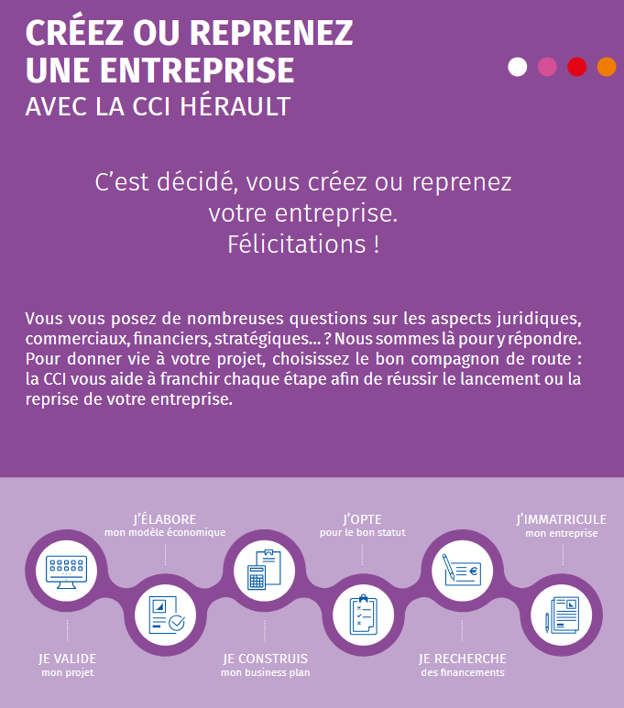 |  |   Initiative France est le 1er réseau associatif de financement et d’accompagnement des créateurs, repreneurs et développeurs d’entreprise.  Initiative Coeur d'Hérault peut vous accorder un prêt d’honneur, sans intérêt ni garantie personnelle que vous vous engagez à rembourser sur l’honneur (sur une période de trois ans). L’attribution du prêt d’honneur repose sur une relation de confiance entre le créateur d’entreprise et la plateforme Initiative. Au-delà du prêt d'honneur, Initiative Cœur d'Hérault peut apporter d'autres soutiens financiers notamment avec la Région Occitanie. Elle peut également vous aider à monter les dossiers de demande de financement auprès des organismes décideurs.
DOCUMENT 3
 | Transmibat est un portail en ligne dédié à la transmission et reprise d’entreprises dans le secteur du bâtiment.  C’est une plateforme où des dirigeants d’entreprises du bâtiment peuvent déposer gratuitement des annonces pour :  - Vendre leur entreprise (cession)  - Rechercher une entreprise à reprendre  - Développer leur activité par croissance externe (acquisition)  Le site est mis en place par la Fédération Française du Bâtiment (FFB).

ANNEXE 1
Organisation | Nature (association, organisme consulaire…) | Type d’aide proposée | Intérêt pour le porteur de projet

Réponse construite et argumentée à une question d’Économie-Gestion

Sujet entraînement B

Vous venez d’intégrer une entreprise de votre secteur d’activité.
La direction souhaite développer l’utilisation d’outils collaboratifs.
Certains salariés y voient un gain d’efficacité, d’autres s’inquiètent des risques liés à ces nouveaux outils.

Votre responsable vous propose de participer à une réunion du personnel afin d’apporter des éléments d’analyse sur cette thématique :
Les plateformes collaboratives peuvent-elles améliorer l’efficacité et les conditions de travail dans l’entreprise ?
À cette occasion, vous disposez des DOCUMENTS 4 ET 5.
Complétez la carte mentale ANNEXE 2 (à rendre avec votre copie) qui vous semblent pertinents pour répondre à la problématique.
- Développer deux des avantages identifiés dans un argumentaire structuré.

- Expliquer, à partir des documents et de vos expériences en lien avec votre formation actuelle, dans quelles situations ces outils peuvent réellement améliorer le travail dans l’entreprise.

DOCUMENT 4 - Les risques psychosociaux liés aux outils numériques
Le développement des outils numériques en entreprise transforme l’organisation du travail. Selon l’INRS, l’usage intensif des technologies de l’information et de la communication (TIC) peut avoir des effets sur la santé des salariés.
L’INRS souligne que la multiplication des sollicitations (courriels, messageries instantanées, notifications) peut entraîner une surcharge informationnelle et des interruptions fréquentes du travail, ce qui complique la concentration et augmente la charge mentale. L’organisme évoque également un risque d’intensification du travail, lié à l’accélération des échanges et à l’exigence de réactivité immédiate.
Par ailleurs, la connexion permanente aux outils numériques peut brouiller les frontières entre vie professionnelle et vie personnelle. L’INRS parle de phénomène d’hyperconnexion, susceptible de générer du stress, de la fatigue et des difficultés de récupération.
L’INRS rappelle ainsi que les outils numériques ne sont pas en eux-mêmes sources de risques, mais que leurs modalités d’usage et leur intégration dans l’organisation du travail constituent des facteurs déterminants pour la prévention.
Source : INRS, Risques psychosociaux (RPS). Ce qu’il faut retenir, ED 6400.
INRS, Usage des technologies de l’information et de la communication et santé au travail (dossier thématique en ligne).

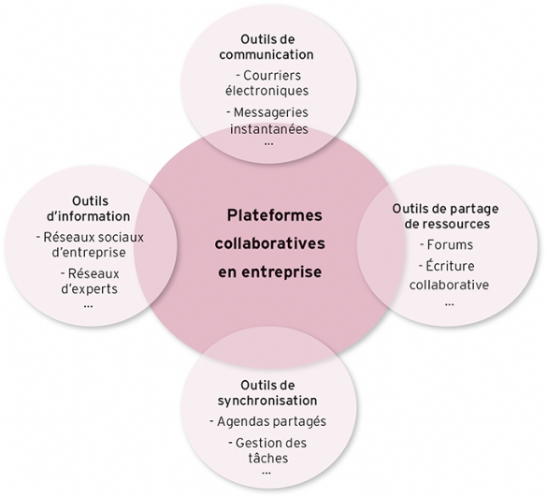
DOCUMENT 5 - Les plateformes de collaboration en 2025 : un levier majeur de transformation des entreprises
Aujourd’hui, la collaboration en entreprise ne passe plus uniquement par des échanges d’e-mails ou des réunions physiques.
Les plateformes collaboratives occupent une place centrale dans l’organisation du travail. Elles permettent de partager des informations en temps réel, de coordonner les équipes et de centraliser les outils nécessaires à la gestion des projets. Cette évolution s’inscrit dans une transformation plus large liée à la digitalisation et au développement du travail hybride.
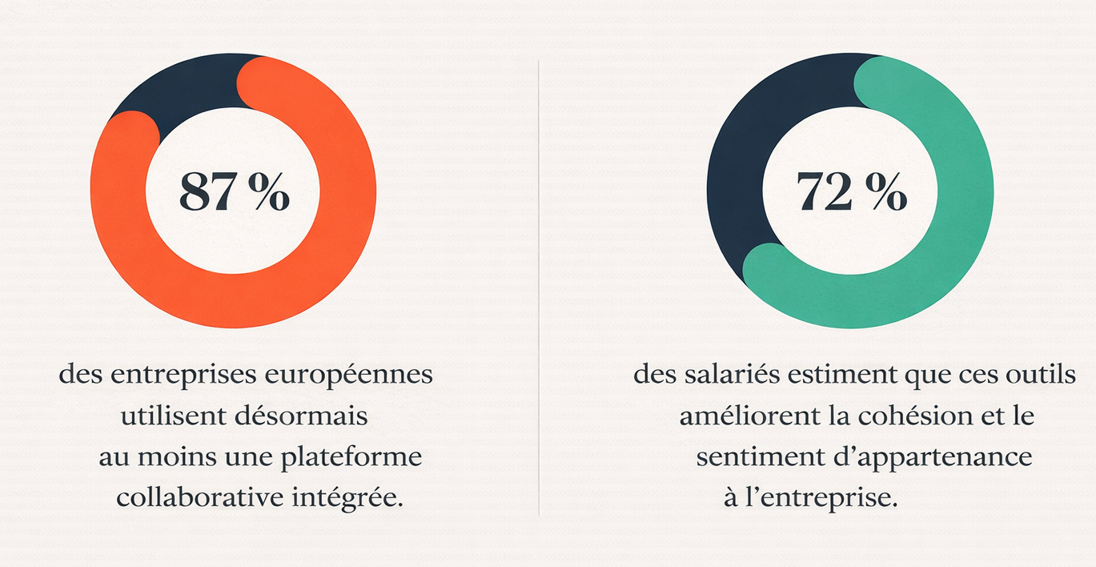
Selon une étude de Gartner publiée en mai 2025, 87 % des entreprises européennes utilisent désormais au moins une plateforme collaborative intégrée, contre 63 % en 2022. Cette progression rapide montre que ces outils sont devenus presque incontournables. Les entreprises recherchent davantage de fluidité dans les échanges et une meilleure efficacité collective. Les plateformes regroupent généralement la messagerie instantanée, la gestion de projet, la visioconférence et le partage de documents dans un même environnement numérique, favorisant ainsi l’interopérabilité entre les services.
Au-delà de leur dimension technique, ces solutions modifient la manière de travailler. Elles deviennent de véritables espaces numériques où les salariés échangent, construisent des projets communs et suivent l’avancement des tâches. D’après l’Observatoire du numérique au travail 2025, 72 % des salariés estiment que ces outils améliorent la cohésion et le sentiment d’appartenance à l’entreprise. Cependant, leur développement soulève aussi des enjeux nouveaux, comme l’hyperconnexion, la multiplication des notifications ou la surcharge informationnelle. Les entreprises doivent donc accompagner ces évolutions par de la formation et des règles d’usage adaptées.
La mesure de la performance évolue également. Une étude menée par Harvard Business Review et Deloitte indique que les entreprises ayant mis en place des indicateurs liés à la collaboration observent une augmentation de la productivité et une diminution du turnover.
Source : https://www.dynamique-mag.com/article/les-plateformes-de-collaboration-en-2025-le-nouveau-coeur-battant-des-entreprises 15 novembre 2025

Les apports
Les usages
ANNEXE 2 – À COMPLÉTER

Les usages des plateformes de collaboration en entreprise

Les limites
Les outils

